**AUTO SURVEILLANCE GLYCEMIQUE**

**PLAN :**

* **Introduction.**
* **Quels intérêts?**
* **Pour quels objectifs glycémiques?**
* **A quel rythme?**
* **Quelles sont les limites?**
* **Conclusion.**

**INTRODUCTION:** L’ASG est actuellement considérée comme une partie intégrante de l’éducation continue en matière de prise en charge personnelle du diabète afin de contribuer à une meilleure compréhension du diabète par les personnes souffrant de la maladie et de leur fournir un moyen de participer activement et efficacement à son contrôle et son traitement, en modifiant, de concert avec leurs prestataires de soins, les interventions comportementales et pharmacologiques selon les besoins.

**QUELS INTERETS ?**

* **Adaptés en fonction de l’indication :**

**INDISCUTABLES:**

* DT1 ,DT2 insulino traité :

* Sensibiliser le patient à l’intérêt de la diététique et de l’exercice physique.
* Surveillance et adaptation du traitement.
* L’identification des situations à risque (hypoglycémie, hyperglycémie).

* Diabète gestationnel :

* Réduire les risques de macrosomie fœtale.
* Réduire le risque de malformations congénitales .
* Réduire le risque de complications à l’accouchement.

**DEBATTUE:**

* DT2 non insulino traité :

* Sensibilisation à l’intérêt de la diététique et de l’exercice physique.
* Adaptation et détermination de la posologie des ADO en début de traitement ou lors du changement de posologie.
* Surveillance des glycémies lors d’une maladie intercurrente ou d’un traitement susceptible d’entrainer un déséquilibre glycémique aigu.

**POUR QUELS OBJECTIFS ?**

* DT1 et diabète gestationnel :

**ADA :** 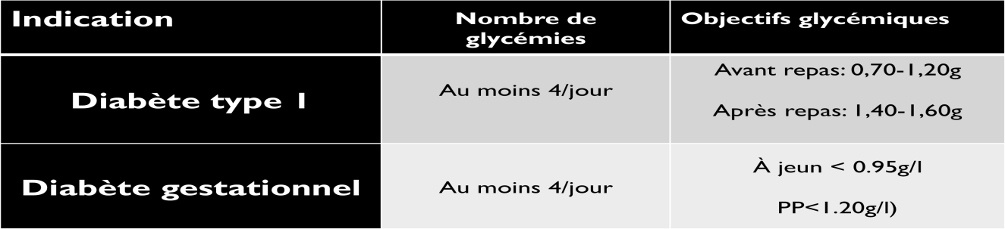

**IDF 2009 :**

DT1 : Avant repas < 1,10g/l

Après repas < 1,40g/l

DG : Avant repas 0,90-0,99g/l

Après repas <1,20-1,27g/l

* DT2 :

|  |  |  |  |
| --- | --- | --- | --- |
|  | **IDF(2007)** | **AACE(2007)** | **ADA(2011)** |
| **GAJ /G pré-prandiale (mmol/l /mg/dl)** | **<6.0/ 110** | **<6.0/ 110** | **3.9-7.2/70-130** |
| **GPP à 2 h (mmol/l/mg/dl)**  *L’ADA recommande que les mesures de la glycémie post-prandiale s’effectuent 1-2h après le début du repas. | **<7.8/ 140** | **<7.8/ 140** | **<10.0/ <180\*** |
|  | |

**A QUEL RYTHME ?**

**\* HORAIRES :**

1. A jeun : Une GAJ inf à 1.10 correspond à une HbA1C inf à 7% avec une spécificité sup à 90% .
2. Pré prandiale
3. Post prandiale (2 heurs après le repas)
4. Au coucher

Production hépatique de glucose, insuline basale, charge glucidique d’un repas, risque d’hypoglycémie…

**\* DT1 et diabète gestationnel :**

* L’ASG est indispensable.
* L’ASG est recommandée 3 fois au minimum/j.
* Pour ces deux catégories, une fréquence plus élevée de tests peut être nécessaire pour atteindre les cibles d’Hb A1C en toute sécurité et pour détecter l’hypoglycémie dans des situations particulières: Conduite.

**\*DT2 :** Le rythme d’ASG chez le DT2 ne peut être défini de façon uniforme, mais doit être individualisé en fonction du profil des patients :

1- exp: (metformine, i-alphaglucosidase, i-DPP4, a-GLP1).

2- exp: (initiation et adaptation des doses de sulfamides et bien sûr d’insuline).

* **Pas d’ASG systématique** pour les patients sous ADO ne provoquant pas d’hypoglycémie .
* L’ASG ne doit être recommandée que lorsque le traitement médicamenteux comporte de tels risques.
* l’ASG n’a de sens que si ses résultats sont susceptibles d’entraîner une modification du traitement avec un impact attendu sur l’observance de la diététique et des mesures de lutte contre la sédentarité.

**Recommandations de la HAS 2011 :**

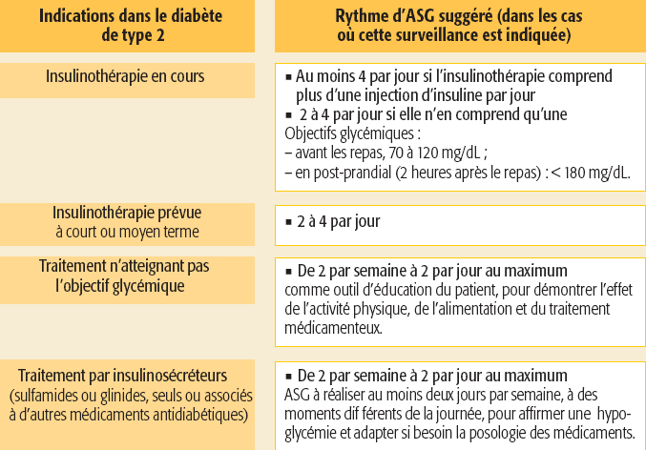

**QUELLES SONT LES LIMITES ?**

* Nécessité d’une éducation thérapeutique initiale.
* Assiduité dans la surveillance.
* Information instantanée ne permettant pas de discerner la tendance à la hausse ou la baisse de la glycémie.
* Pratique pesante et inconfortable pour les patients.
* Obsession de constater des chiffres d’hyperglycémie.
* Manque de motivation et de connaissances.

**CONCLUSION :**

* La prescription et l’utilisation de l’ASG doit s’inscrire dans une démarche bien construite et aider aux choix thérapeutiques, de concert avec le patient et son entourage.
* L’ASG passive ne débouchant pas sur des conséquences thérapeutiques (meilleure observance, adaptation des doses) n’est pas recommandée.